实验二 模拟调制系统实验
一、实验目的
1.加深理解DSB-SC、AM、SSB三种调幅方法的调制和解调原理及实现方法；
2.通过实验观察信号的功率谱；
3.在信道中加入噪声，观察对输出信号的影响。
二、实验原理
1.双边带抑制载波调幅（DSB-SC）
设均值为零的模拟基带信号为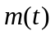，双边带抑制载波调幅（DSB-SC）信号为 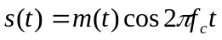
当是随机信号，其功率谱密度为 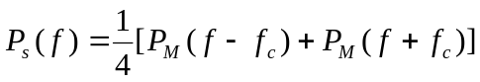
当是确知信号，其频谱为 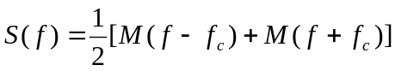
其中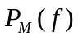是的功率谱密度，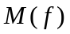是的频谱。由于均值为0，因此调制后的信号不含离散的载波分量，若接收端能恢复出载波分量，则可以采用如下的相干解调
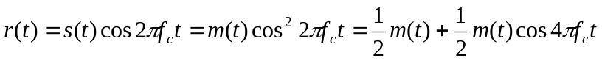
再用低通滤波器滤去高频分量，就恢复出了原始信息。
2.具有离散大载波的双边带调幅（AM）
设模拟基带信号为，调幅信号为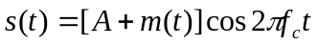，其中A是一个常数。可以将调幅信号看成一个余弦载波加抑制载波双边带调幅信号，当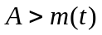时，称此调幅信号欠调幅；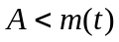时，为过调幅。当的频宽远小于载波频率时，欠调幅信号可以用包络检波的方式解调，而过调幅信号只能通过相干解调。
3.单边带调幅（SSB）
模拟基带信号经过双边带调制后，频谱被搬移到中心频率为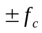，但从恢复原信号频谱的角度看，只要传输双边带信号的一半带宽就可以完全恢复出原信号的频谱。因此，单边带上边带信号可以表示成
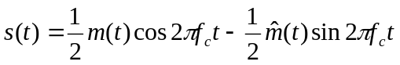
同理，单边带下边带信号可表示为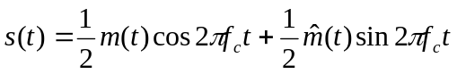。
在接收端，可以通过相干解调方式对单边带信号进行解调。
三、实验内容
1.用Matlab产生频率为1Hz、功率为1的余弦信源，频率为10Hz的载波；
2.画出DSB、AM(A=2)、SSB调制信号及其功率谱密度；
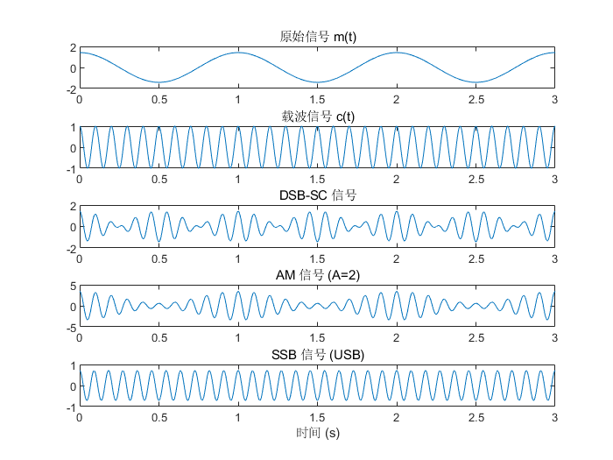
图1 调制信号
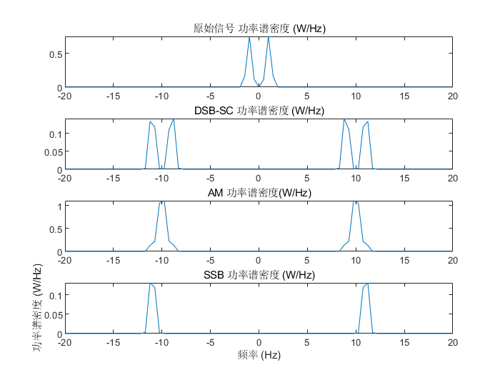
图2 功率谱密度
3.将三种已调信号解调，在时域内将解调后的波形与原信号进行对比；
推导过程：1.AM解调：由于上面我们已经得出可以通过包络检波来进行AM信号的解调了，那么理论上得到的解调信号和消息信号应该是基本吻合的。
2.DSB解调：首先DSB信号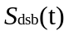=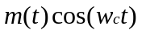，然后我们通过相干解调,首先让乘以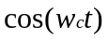，则得到新的信号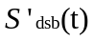=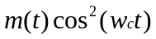=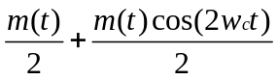,然后通过低通滤波器（滤掉高频信号），得到解调信号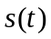=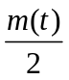，所以解调后的信号幅度理论上应该是消息信号幅度的，相位没有偏移。

3.SSB解调（上边带）：首先我们的ssb信号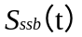=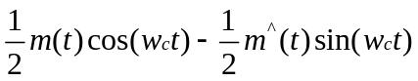，然后我们还是进行相干解调，让乘以，得到新的信号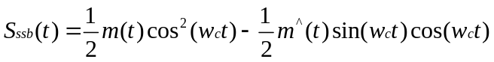=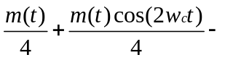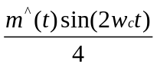，然后通过低通滤波器（滤掉高频信号），得到=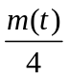，所以解调后的信号幅度理论上应该是消息信号幅度的，相位没有偏移。
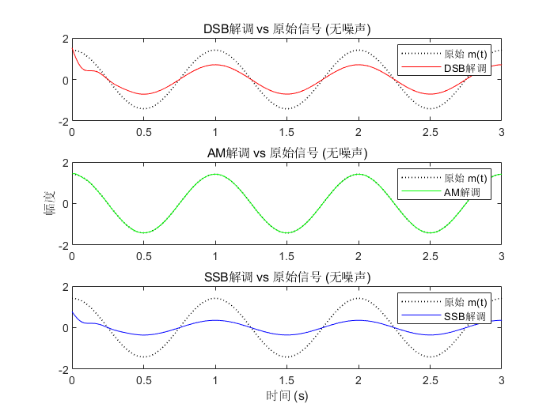 图3 解调后的波形（无噪声）
经过分析，上图的信号和理论分析是一致的，AM信号解调后的信号与消息信号基本吻合；DSB信号解调后的信号幅度是消息信号幅度的，相位没有偏移；SSB信号解调后的信号幅度是信号消息信号幅度的，相位没有偏移，

4.在信道中各自加入经过带通滤波器后的窄带高斯白噪声，功率为0.1，解调各个信号，并画出解调后的波形。
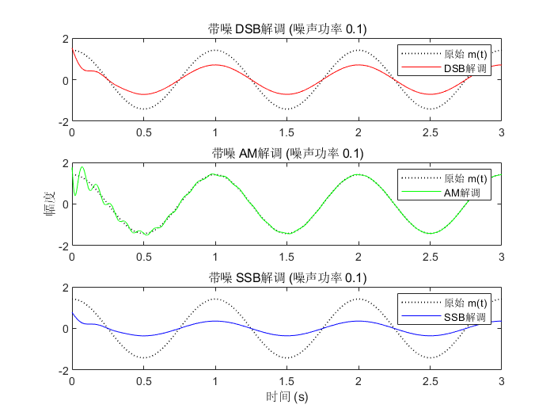
图4 解调后的波形（有噪声）
5.在上述相干解调中，已经假设本地振荡器的相位等于载波的相位。探究它们之间若存在某一个相移，解调过程会如何改变？
推导过程：1.对于上述AM信号，不需要进行相干解调，所以相移对AM信号的解调没有影响，解调后的信号依然与消息信号基本吻合。
2.对于DSB信号，根据上面的分析=，然后乘以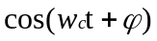，得到新的信号=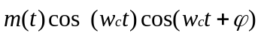=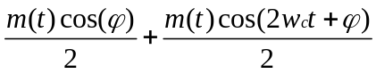，经过低通滤波器之后得到解调信号=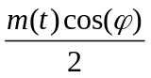，也就是说解调后的信号幅度是消息信号幅度的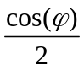，无相位的偏差。
3.对于SSB信号，根据上面的分析=，然后乘以，得到新的信号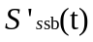=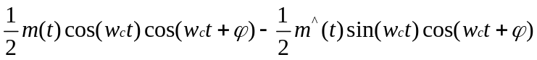=，经过低通滤波器之后得到解调信号=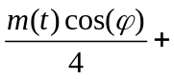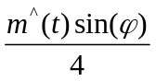，可以看到得到的解调信号既有幅度的失真，也有相位的失真了（相位失真主要是由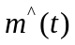造成）。

可以看到下面的图像，AM信号解调后的信号与消息信号基本吻合，DSB信号解调后的信号幅度确实是消息信号幅度的，也就是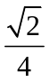，且相位也是吻合的。而SSB信号解调后的信号=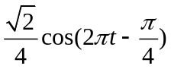，可以看出幅度有失真，相位也是有失真的，符合理论的推导。
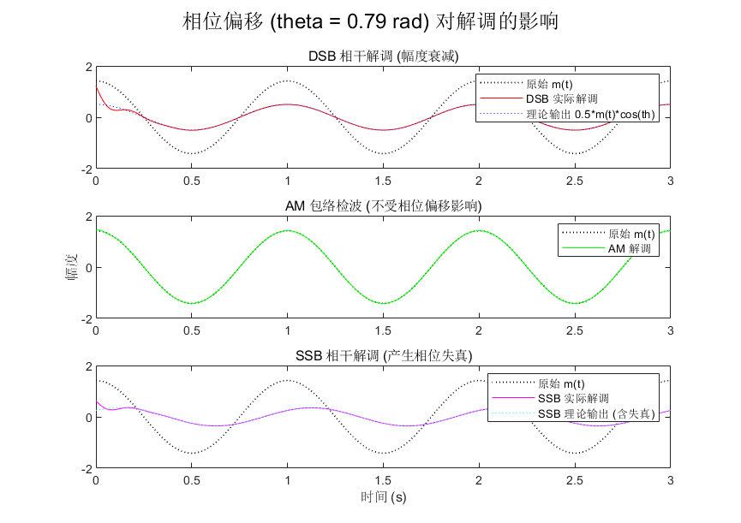
图5 解调后的波形（有相移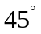）

附代码
%% 实验准备与实验内容 1: 定义信号源
clear;
clc;
close all;
% 1. 定义系统参数
fs = 1000; % 采样频率 (Hz)
t = 0:1/fs:5; % 时间向量 (采样 5 秒)
% 2. 产生信源 (对应实验内容 1)
% 要求: 频率为1Hz、功率为1的余弦信源 [cite: 2]
fm = 1; % 信源频率 1Hz [cite: 2]
Pm = 1; % 信源功率为 1 [cite: 2]
Am = sqrt(2 * Pm); % 计算幅度 (对于余弦信号 P = A^2 / 2)
m_t = Am * cos(2 * pi * fm * t); % 得到消息信号 m(t)
% 3. 产生载波 (对应实验内容 1)
% 要求: 频率为10Hz的载波
fc = 10; % 载波频率 10Hz [cite: 2]
c_t = cos(2 * pi * fc * t); % 载波信号
fprintf('实验参数设置完毕：\n');
fprintf('采样频率 fs = %.0f Hz\n', fs);
fprintf('消息信号 m(t): %.1f Hz, 幅度 %.2f (功率 %.1fW)\n', fm, Am, Pm);
fprintf('载波信号 c(t): %.0f Hz\n', fc);
%% 实验内容 2: 信号调制与功率谱分析
% 要求: 画出DSB、AM(A=2)、SSB调制信号及其功率谱密度 [cite: 2]
% 1. DSB-SC 调制
% 公式: s_DSB(t) = m(t) * cos(w_c*t) [cite: 1]
s_dsb = m_t .* cos(2 * pi * fc * t);
% 2. AM 调制
% 要求: A=2
% 公式: s_AM(t) = (A + m(t)) * cos(w_c*t) [cite: 1]
A = 2; %
% 检查是否欠调幅：A > max|m(t)| ? [cite_start]2 > sqrt(2) -> 是, 欠调幅 [cite: 2]，可以使用包络检波
s_am = (A + m_t) .* cos(2 * pi * fc * t);
% 3. SSB 调制 (使用上边带 USB)
% 公式: s_SSB_USB(t) = m(t)cos(w_c*t) - m_h(t)sin(w_c*t) [cite: 2]
m_h_t = imag(hilbert(m_t)); % m(t) 的希尔伯特变换
s_ssb = 0.5*(m_t .* cos(2 * pi * fc * t) - m_h_t .* sin(2 * pi * fc * t)); % USB [cite: 2] 保留上边带
% 4. 绘图：时域波形
figure(1);
subplot(5, 1, 1);
plot(t, m_t); title('原始信号 m(t)'); xlim([0 3]);
subplot(5, 1, 2);
plot(t, c_t); title('载波信号 c(t)'); xlim([0 3]);
subplot(5, 1, 3);
plot(t, s_dsb); title('DSB-SC 信号'); xlim([0 3]);
subplot(5, 1, 4);
plot(t, s_am); title('AM 信号 (A=2)'); xlim([0 3]);
subplot(5, 1, 5);
plot(t, s_ssb); title('SSB 信号 (USB)'); xlim([0 3]);
xlabel('时间 (s)');
% 5. 绘图：功率谱密度
figure(2);

NFFT = 2048;
window = hamming(NFFT); % 定义一个匹配的窗口
noverlap = NFFT / 2; % 50% 重叠

% 使用新的高分辨率设置来重新计算所有功率谱
[P_m, f_m] = pwelch(m_t, window, noverlap, NFFT, fs, 'centered');
[P_dsb, f_dsb] = pwelch(s_dsb, window, noverlap, NFFT, fs, 'centered');
[P_am, f_am] = pwelch(s_am, window, noverlap, NFFT, fs, 'centered');
[P_ssb, f_ssb] = pwelch(s_ssb, window, noverlap, NFFT, fs, 'centered');

% *** 修改结束 ***

% 绘图部分保持不变 (仍然是线性尺度)
subplot(4, 1, 1);
plot(f_m, P_m);
title('原始信号 功率谱密度 (W/Hz)');
xlim([-20 20]);

subplot(4, 1, 2);
plot(f_dsb, P_dsb);
title('DSB-SC 功率谱密度 (W/Hz)');
xlim([-20 20]);

subplot(4, 1, 3);
plot(f_am, P_am);
title('AM 功率谱密度(W/Hz)');
xlim([-20 20]);

subplot(4, 1, 4);
plot(f_ssb, P_ssb);
title('SSB 功率谱密度 (W/Hz)');
xlim([-20 20]);

xlabel('频率 (Hz)');
ylabel('功率谱密度 (W/Hz)'); % 添加Y轴标签
%% 实验内容 3: 信号解调 (无噪声)
% 要求: 将三种已调信号解调，在时域内将解调后的波形与原信号进行对比 [cite: 2]
% 设计一个低通滤波器 (LPF)
F_cutoff = 5; % 设置截止频率为 5Hz
[b, a] = butter(6, F_cutoff / (fs / 2), 'low'); % 6阶巴特沃斯低通滤波器
% 1. DSB-SC 相干解调
% 公式: y(t) = s_DSB(t) * cos(w_c*t) [cite: 1] demod_dsb = filtfilt(b, a, y_dsb_coherent);
y_dsb_coherent = s_dsb .* (cos(2 * pi * fc * t));
demod_dsb = filtfilt(b, a, y_dsb_coherent);
% 2. AM 解调
% A=2 判定为欠调幅，可以使用包络检波 [cite: 2]
if license('test', 'Signal_Toolbox')
demod_am = abs(hilbert(s_am)); % 包络检波
demod_am = demod_am - A; % 移除直流分量 A
else
fprintf('警告: 缺少 Signal Toolbox (hilbert)。AM解调可能不准确。\n');
demod_am = zeros(size(t));
end
% 3. SSB 相干解调 [cite: 2] demod_dsb = filter(b, a, y_dsb_coherent);
y_ssb_coherent = s_ssb .* (cos(2 * pi * fc * t));
demod_ssb = filtfilt(b, a, y_ssb_coherent);
% 4. 绘图：时域对比 [cite: 2]
% *** 修改点在这里 ***
figure(3);
% 使用 subplot 将三条线分开，以便清晰对比

% 1. DSB
subplot(3, 1, 1);
plot(t, m_t, 'k:', 'LineWidth', 1); % 原始信号 (背景)
hold on;
plot(t, demod_dsb, 'r-'); % DSB: 红色实线
hold off;
title('DSB解调 vs 原始信号 (无噪声)');
legend('原始 m(t)', 'DSB解调');
xlim([0 3]);

% 2. AM
subplot(3, 1, 2);
plot(t, m_t, 'k:', 'LineWidth', 1); % 原始信号 (背景)
hold on;
plot(t, demod_am, 'g-'); % AM: 绿色实线 (现在可以使用实线了)
hold off;
title('AM解调 vs 原始信号 (无噪声)');
legend('原始 m(t)', 'AM解调');
xlim([0 3]);
ylabel('幅度'); % 在中间的图表加一个Y轴标签

% 3. SSB
subplot(3, 1, 3);
plot(t, m_t, 'k:', 'LineWidth', 1); % 原始信号 (背景)
hold on;
plot(t, demod_ssb, 'b-'); % SSB: 蓝色实线 (现在可以使用实线了)
hold off;
title('SSB解调 vs 原始信号 (无噪声)');
legend('原始 m(t)', 'SSB解调');
xlabel('时间 (s)');
xlim([0 3]);
% *** 修改结束 ***
%% 实验内容 4: 带噪声解调
% 要求: 加入功率为0.1的窄带高斯白噪声[cite: 2], 解调并绘图
% 1. 产生窄带高斯白噪声
% 要求: 经过带通滤波器
noise_power = 0.1; % [cite: 2]
noise_white = randn(size(t));
F_band = [8 12];
[b_bp, a_bp] = butter(6, F_band / (fs / 2), 'bandpass'); % [cite: 2]
noise_narrow = filter(b_bp, a_bp, noise_white);
current_noise_power = var(noise_narrow);
noise_narrow = noise_narrow * sqrt(noise_power / current_noise_power);
fprintf('\n已添加窄带噪声，实际功率: %.4fW\n', var(noise_narrow));
% 2. 信号加入信道噪声
s_dsb_noisy = s_dsb + noise_narrow;
s_am_noisy = s_am + noise_narrow;
s_ssb_noisy = s_ssb + noise_narrow;
% 3. 解调带噪信号
% DSB
y_dsb_noisy_coherent = s_dsb_noisy .* (cos(2 * pi * fc * t));
demod_dsb_noisy = filtfilt(b, a, y_dsb_noisy_coherent);
% AM (包络检波)
if license('test', 'Signal_Toolbox')
demod_am_noisy = abs(hilbert(s_am_noisy)) - A;
else
demod_am_noisy = zeros(size(t));
end
% SSB
y_ssb_noisy_coherent = s_ssb_noisy .* (cos(2 * pi * fc * t));
demod_ssb_noisy = filtfilt(b, a, y_ssb_noisy_coherent);
% 4. 绘图：带噪解调波形 [cite: 2]
% *** 修改点在这里 ***
figure(4);
% 同样使用 subplot

% 1. DSB
subplot(3, 1, 1);
plot(t, m_t, 'k:', 'LineWidth', 1); % 原始信号 (背景)
hold on;
plot(t, demod_dsb_noisy, 'r-'); % DSB: 红色实线
hold off;
title('带噪 DSB解调 (噪声功率 0.1)');
legend('原始 m(t)', 'DSB解调');
xlim([0 3]);

% 2. AM
subplot(3, 1, 2);
plot(t, m_t, 'k:', 'LineWidth', 1); % 原始信号 (背景)
hold on;
plot(t, demod_am_noisy, 'g-'); % AM: 绿色实线
hold off;
title('带噪 AM解调 (噪声功率 0.1)');
legend('原始 m(t)', 'AM解调');
xlim([0 3]);
ylabel('幅度');

% 3. SSB
subplot(3, 1, 3);
plot(t, m_t, 'k:', 'LineWidth', 1); % 原始信号 (背景)
hold on;
plot(t, demod_ssb_noisy, 'b-'); % SSB: 蓝色实线
hold off;
title('带噪 SSB解调 (噪声功率 0.1)');
legend('原始 m(t)', 'SSB解调');
xlabel('时间 (s)');
xlim([0 3]);
% *** 修改结束 ***

%% 实验内容 5: 探究相干解调的相位偏移 (Phase Shift)
% 要求: 探究本地振荡器与载波存在相移 theta 时，对 DSB, AM, SSB 的影响
% (基于我们讨论的推导，统一使用幅度为1的本地振荡器)

theta = pi / 4; % 45度
fprintf('\n探究相位偏移: theta = %.2f (rad)\n', theta);

% 1. 定义带相偏的本地振荡器 (幅度为 1)
local_osc_phase = cos(2 * pi * fc * t + theta);

% 2. 解调 DSB (受相偏影响)
y_dsb_phase_error = s_dsb .* local_osc_phase;
demod_dsb_phase_error = filtfilt(b, a, y_dsb_phase_error);
% 理论输出 (推导: 0.5 * m(t) * cos(theta))
theory_dsb_output = 0.5 * m_t * cos(theta);

% 3. 解调 AM (包络检波，不受相偏影响)
% 包络检波不使用本地振荡器，因此结果与实验3中无相偏时相同
if license('test', 'Signal_Toolbox')
demod_am_phase_error = abs(hilbert(s_am)) - A;
else
demod_am_phase_error = zeros(size(t));
end
% 理论输出 (包络检波，理想情况下不受影响)
theory_am_output = m_t; % 理论上应完美恢复 m_t

% 4. 解调 SSB (受相偏影响，产生相位失真)
y_ssb_phase_error = s_ssb .* local_osc_phase;
demod_ssb_phase_error = filtfilt(b, a, y_ssb_phase_error);
% 理论输出 (推导: 0.25 * [m(t)cos(theta) + m_h(t)sin(theta)])
theory_ssb_output = 0.25 * (m_t * cos(theta) + m_h_t * sin(theta));

% 5. 绘图：将三种调制方式的相偏影响画在一张图里
figure(5);
sgtitle(sprintf('相位偏移 (theta = %.2f rad) 对解调的影响', theta)); % 大标题

% 1. DSB
subplot(3, 1, 1);
plot(t, m_t, 'k:', 'LineWidth', 1); % 原始信号 (背景)
hold on;
plot(t, demod_dsb_phase_error, 'r-');
plot(t, theory_dsb_output, 'b:');
hold off;
title('DSB 相干解调 (幅度衰减)');
legend('原始 m(t)', 'DSB 实际解调', '理论输出 0.5*m(t)*cos(th)');
xlim([0 3]);

% 2. AM
subplot(3, 1, 2);
plot(t, m_t, 'k:', 'LineWidth', 1); % 原始信号 (背景)
hold on;
plot(t, demod_am_phase_error, 'g-');
hold off;
title('AM 包络检波 (不受相位偏移影响)');
legend('原始 m(t)', 'AM 解调');
xlim([0 3]);
ylabel('幅度');

% 3. SSB
subplot(3, 1, 3);
plot(t, m_t, 'k:', 'LineWidth', 1); % 原始信号 (背景)
hold on;
plot(t, demod_ssb_phase_error, 'm-'); % 使用洋红色(m)
plot(t, theory_ssb_output, 'c:'); % 使用青色(c)
hold off;
title('SSB 相干解调 (产生相位失真)');
legend('原始 m(t)', 'SSB 实际解调', 'SSB 理论输出 (含失真)');
xlabel('时间 (s)');
xlim([0 3]);

